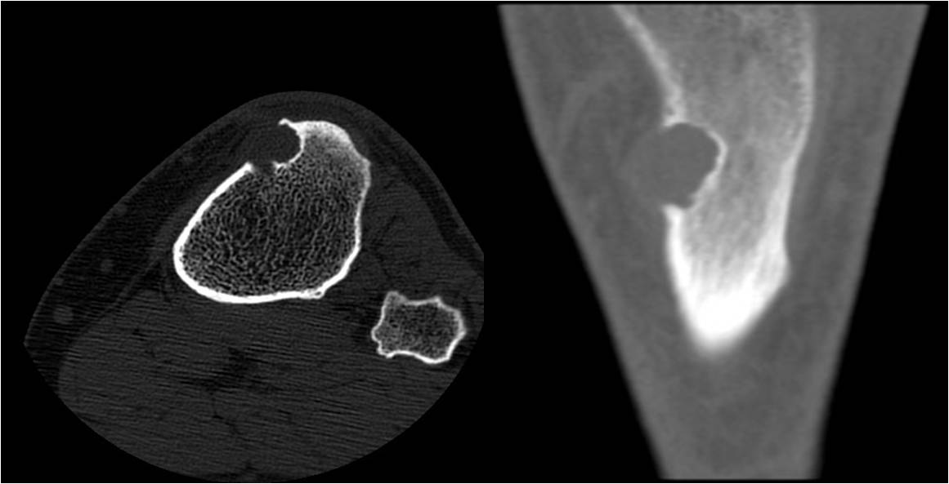

FIGURA 6. Imágenes axial y sagital de TAC

